**PROPOSAL PERANCANGAN APLIKASI CATATAN TUGAS (CAGAS) SECARA ONLINE BERBASIS WEB**

Dosen Pengampu: Ach. Khozaimi, S. Kom., M. Kom.



Disusun Oleh:

Denny Wahyudi Ramadhon

(200411100170)

PROGRAM STUDI TEKNIK INFORMATIKA

FAKULTAS TEKNIK

UNIVERSITAS TRUNOJOYO MADURA

2021**Kata Pengantar**

Puji syukur kehadirat Tuhan yang Maha Kuasa atas segala limpahan Rahmat, Inayah, Taufiq, dan Hinayahnya sehingga penulis dapat menyelesaikan penyusunan proposal ini dalam bentuk maupun isinya yang sangat sederhana. Semoga proposal ini bisa dapat dipergunakan sebagai salah satu acuan, petunjuk maupun pedoman bagi pembaca dalam pembuatan aplikasi pencatat tugas secara online berbasis website;

Harapan penulis, semoga makalah ini dapat membantu menambah pengetahuan dan pengalaman bagi pembaca, sehingga penulis dapat memperbaiki bentuk maupun isi makalah ini sehingga kedepannya menjadi lebih baik.

Proposal ini.

Pamekasan, 10 April 2022

Denny Wahyudi Ramadhon

**DAFTAR ISI**

Halaman Judul i

KATA PENGANTAR ii

DAFTAR ISI iii

BAB 1 PENDAHULUAN 1

A. Latar Belakang 1

B. Rumusan Masalah 2

C. Tujuan 2

D. Manfaat 2

BAB 2 PEMBAHASAN

A. Definisi Aplikasi Cagas 3

B. Teknologi Yang Digunakan 3

C. Perancangan Aplikasi Cagas 4

E. Desain Antarmuka Aplikasi Cagas 5

BAB 3 PENUTUP

A. Kesimpulan 7

B. Saran 7

DAFTAR PUSTAKA 8

**BAB 1**

**PENDAHULUAN**

1. **Latar Belakang**

Teknologi merupakan sarana yang dikembangkan untuk mempermudah kehidupan manusia. Pengggunaan teknologi oleh manusia diawali dengan pengubahan sumber daya alam menjadi alat-alat sederhana. Teknologi ini terus berkembang seiring dengan berjalannya waktu. Perkembangan teknologi di antaranya seperti ditemukannya mesin cetak, telepon, dan internet, yang telah memperkecil hambatan fisik terhadap komunikasi dan memungkinkan manusia berinteraksi secara bebas dalam skala global. Teknologi telah mempengaruhi masyarakat dan sekelilingnya dalam banyak cara. Perkembangan teknologi juga banyak membantu masyarakat, salah satunya adalah membantu memperbaiki ekonomi. Salah satu contoh dari perkembangan teknologi yang sudah banyak membantu masyarakat adalah *website.*

Penggunaan *website* sudah menjadi suatu perhatian oleh banyak kalangan, mulai dari pengusaha, akademisi, pemasaran, praktisi, perusahaan, hingga instansi pemerintahan. *Website* banyak digunakan untuk media informasi, media promosi, online shop, dan lain-lain. Saat ini, perkembangan teknologi di dunia *website* semakin pesat dan tidak terbatas. Hal ini ditunjukan oleh banyaknya aplikasi berbasis *website* yang diciptakan untuk membantu membuat pekerjaan menjadi lebih terorganisir, seperti diciptakannya aplikasi untuk membuat catatan mengenai tugas amupun pekerjaan yang dapat membuat penggunanya akan selalu ingat jika mempunyai tugas, pekerjaan, atau kewajiban yang lain, serta penggunaanya akan lebih mudah diakses karena berbasis *website*.

.

1. **Rumusan Masalah**

Berdasarkan latar belakang, maka diperoleh rumusan masalah sebagai berikut:

* 1. Apa definisi Aplikasi Cagas?
  2. Teknologi apa saja yang digunakan?
  3. Bagaimana perancangan aplikasi Cagas?
  4. Bagaimana desain antarmuka aplikasi Cagas?

1. **Tujuan**

Tujuan dari dibuatnya proposal ini adalah agar pembaca bisa mengetahui cara pembuatan dan perancangan yang dilakukan dalam membuat aplikasi Pencatat Tugas (Cagas).

**D. Manfaat**

1. Menambah wawasan dan pengetahuan tentang cara membuat suatu aplikasi.

2. Mengetahui proses pembuatan suatu aplikasi.

3. Mengetahui cara untuk merancang sistem suatu aplikasi.

**BAB 2**

**PEMBAHASAN**

1. **Definisi Aplikasi Cagas?**

Aplikasi Cagas merupakan sebuah aplikasi berbasis website yang digunakan untuk mempermudah seseorang dalam mencatat ataupun me-manage daftar tugas atau pekerjaannya agar lebih mudah untuk diselesaikan. Cagas ini bersifat fleksibel karena berbasis website, sehingga dapat digunakan di manapun dan kapan pun. Dalam aplikasi cagas juga terdapat deadline atau tenggat waktu dari tugas atau pekerjaan yang harus diselesaikan. Sehingga user tidak perlu khawatir lupa dengan deadline pekerjaanya. Selain itu, terdapat juga fitur edit dan tambah catatan tugas pada aplikasi Cagas ini. Ketika pekerjaanya sudah selesai dikerjaan, user dapat menekan tombol ‘selesai’ yang akan menghapus tugas atau pekerjaannya dari daftar catatan tugas.

1. **Teknologi Yang Digunakan**

Pada aplikasi Cagas, terdapat beberapa teknologi yang digunakan pada aplikasi Cagas, yaitu:

1. HTML CSS (Bootstrap), dan PHP, digunakan sebagai bahasa pemrograman yang digunakan untuk membangun sistem aplikasi Cagas.
2. XAMPP, digunakan sebagai control panel yang dapat melakukan hubungan ke database MYSQL.
3. MYSQL, digunakan sebagain database yang akan digunakan pada aplikasi Cagas.
4. Visual Studio Code, digunakan sebagai code editor yang akan digunakan untuk membangun aplikasi Cagas.
5. Google Chrome atau Microsoft Edge, digunakan sebagai browser untuk memlakukan testing maupun debugging.

.

**C. Perancangan Aplikasi Cagas**

Perancangan yang digunakan pada aplikasi Cagas adalah menggunakan Conceptual Data Model (CDM) dan Physical Data Model (PDM). CDM merepresentasikan struktur logika database yang tidak tergantung pada software dan struktur penyimpanan data apapun. Berikut CDM pada aplikasi Cagas:

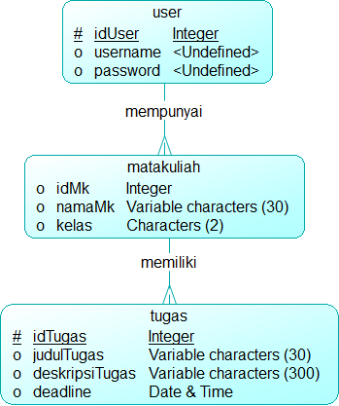

Sedangkan, PDM merupakan implementasi secara fisik pada databse. Menggunakn PDM harus mempertimbangkan secara detail omplementasi fisik serta juga harus memperhitungkan target software maupun struktur data storagenya. Berikut PDM pada aplikasi Cagas:

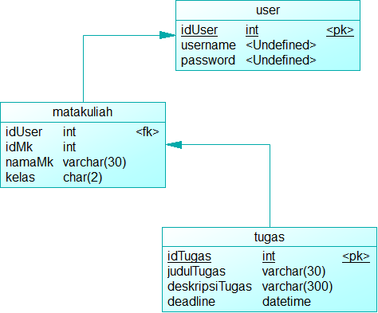

*.*

**D. Desain Antarmuka Aplikasi Cagas**

Berikut ini merupakan beberapa desain antar muka pada aplikasi Cagas:

1. Halaman Login

Pada halaman login, terdapat 1 button dan 2 input yang digunakan untuk memasukkan username dan password.

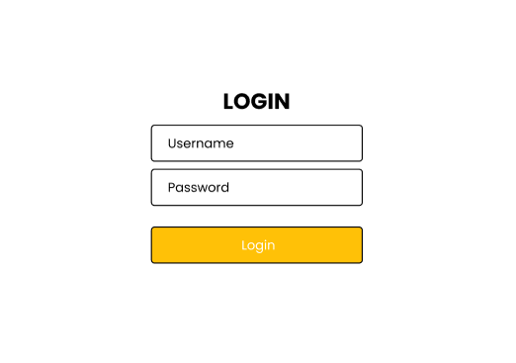

1. Halaman Create To Do list

Pada halaman create to do list, terdapat 2 button untuk melakukan perintah create dan cancel. Terdapat juga 5 form input yang digunakan untuk memasukkan beberapa kebutuhan seperti judul tugas, deskripsi tugas, matakuliah, kelas, dan deadline.

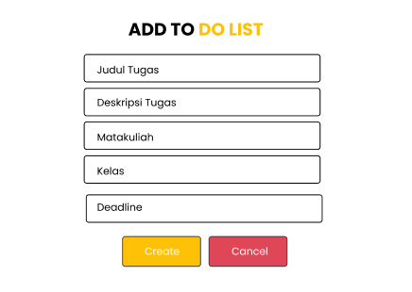

1. Halaman Edit To Do List

Pada halaman edit to do list, tampilannya sama dengan create to do list yaitu terdapat 2 button untuk melakukan perintah create dan cancel. Terdapat juga 5 form input yang digunakan untuk memasukkan beberapa kebutuhan seperti judul tugas, deskripsi tugas, matakuliah, kelas, dan deadline.

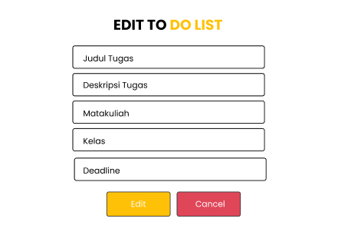

1. Halaman Utama/Index (Terdapat menu home, to do list, about, dan alasan kenapa harus menggunakan aplikasi Cagas)

* Jumbotron

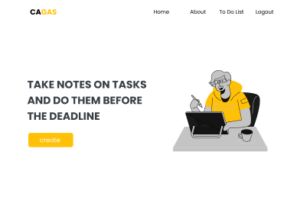

* About Us

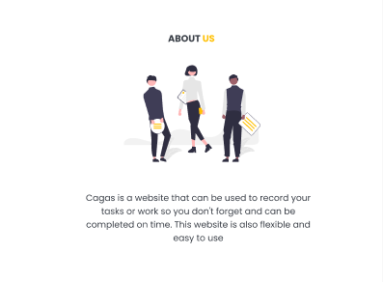

* Why Us

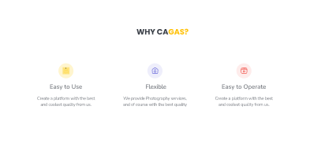

* To Do List

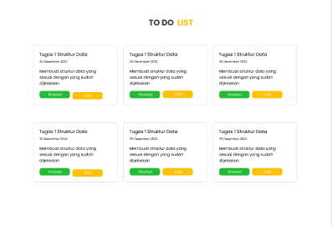

* **Screenshot Full UI/UX Aplikasi Cagas**

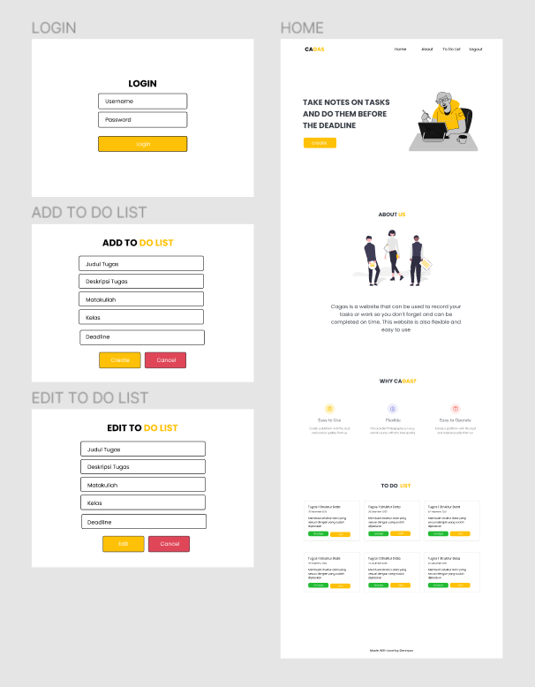

**BAB 3**

**PENUTUP**

**A. Kesimpulan**

Berdasarkan rumusan masalah, diperoleh kesimpulan sebagai berikut.

1. Aplikasi Cagas merupakan sebuah aplikasi berbasis website yang digunakan untuk mempermudah seseorang dalam mencatat ataupun me-manage daftar tugas atau pekerjaannya agar lebih mudah untuk diselesaikan.
2. Aplikasi Cagas bersifat fleksibel karena berbasis website, sehingga dapat digunakan di manapun dan kapan pun.
3. Dalam aplikasi cagas juga terdapat deadline atau tenggat waktu dari tugas atau pekerjaan yang harus diselesaikan. Sehingga user tidak perlu khawatir lupa dengan deadline pekerjaanya.
4. Selain itu, terdapat juga fitur edit dan tambah catatan tugas pada aplikasi Cagas ini. Ketika pekerjaanya sudah selesai dikerjaan, user dapat menekan tombol ‘selesai’ yang akan menghapus tugas atau pekerjaannya dari daftar catatan tugas.
5. Terdapat beberapa tools dan teknologi yang digunakan, yaitu HTML, CSS (Bootstrap 5), PHP, XAMPP, MYSQL, Visual Studio Code, dan Browser.

**B. Saran**

Apabila ingin lebih leluasa dalam mengatur dan membuat suatu *website,* akan lebih baik jika belajar tentang dasar-dasar pemrograman web terlebih dahulu, seperti HTML, CSS, JavaScript, dan sebagainya.

**DAFTAR PUSTAKA**

Batubara, F.A. 2012. Perancangan *Website* Pada PT. Ratu Enim Palembang. *Jurnal Ilmu Pengetahuan dan Teknologi Terapan*, 7(1): 15-27.

Hermaningtyas, R. 2014. Analisis Layanan *Website* Sebagai Media Promosi, Media Transaksi dan Media Informasi dan Pengaruhnya Terhadap Brand Image Perusahaan Pada Hotel Ciputra di Kota Semarang. *Jurnal STIE Semarang*, 6(3): 37-57.